Муниципальное дошкольное образовательное учреждение
"Детский сад "Колосок"

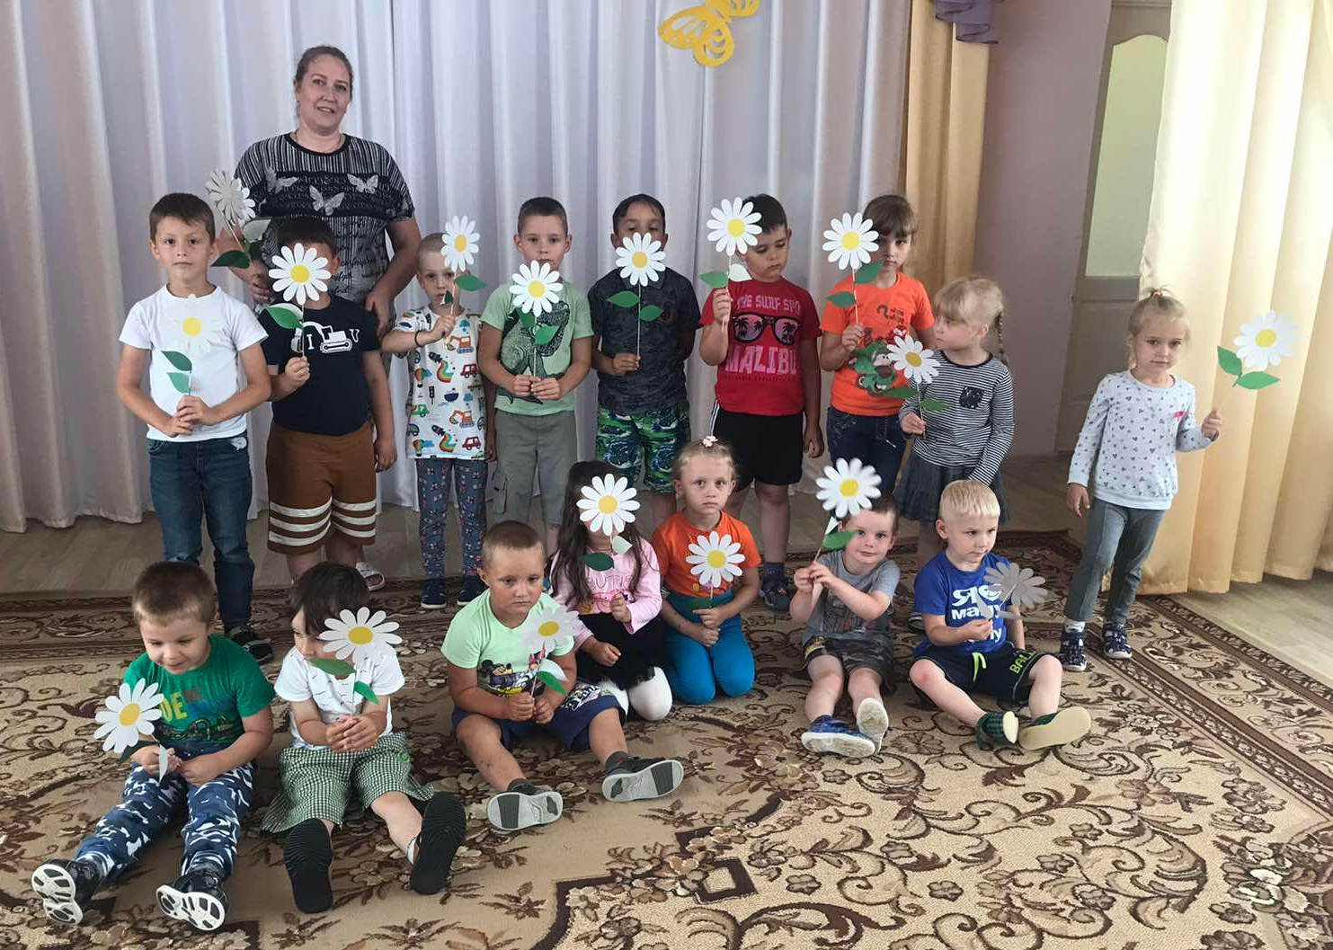
Конспект развлечения
во 2 младшей группе
"День семьи, любви и верности"

разработала воспитатель группы №5
Смирнова Татьяна Юрьевна

г. Переславль-Залесский
08.07.2020 год
Тема: "День семьи, любви и верности"
Возраст: 3-4 года
Цель: Создать условия для сохранения и укрепления духовных ценностей и культурных традиций семьи, воспитания уважения членов семьи друг к другу.
Развивающие задачи:
- Развитие речи (активизация и обогащение словарного запаса, совершенствование грамматического строя, развитие связной речи).
- Развивать наблюдательность, внимание, память, умение слушать.
Воспитательные задачи:
- Воспитывать у детей любовь к своей семье и своим родственникам, уважение к ним, желание заботиться о близких людях.
Образовательные задачи:
- Познакомить воспитанников с историей происхождение праздника.
- Формировать представление о семье, как о людях, которые живут вместе, любят друг друга, заботятся друг о друге.

Интеграция образовательных областей: Речевое развитие, музыкальное развитие, физическое развитие, познавательное развитие.
Предварительная работа: рассматривание семейных фотографий детей, беседа по их содержанию, индивидуальные беседы с детьми о членах семьи, чтение художественной литературы.
Оборудование: цветы ромашки, разрезные ромашки для конкурса, ноутбук.
Словарная работа: верность, преданность, взаимопонимание, покровители.

Ход развлечения:
Дети забегают в зал и становятся в круг.
Воспитатель: Солнце встало, день настал,
Праздник утром рано встал,
И пошёл гулять по свету,
Огибая всю планету.
К нам он тоже забежал,
Счастье, радость всем раздал.
Ведь мы вместе, ты да я,
Очень дружная семья!
Воспитатель: Дети, а вы знаете, что такое семья?
Ответы детей.
Воспитатель: Семья – это мир, где царит любовь, преданность и взаимопонимание. Мы знаем много праздников, которые отмечает наш народ, но сегодня мы будем отмечать праздник семьи, любви и верности. День семьи отмечается 8 июля. Этот праздник в нашей стране стали отмечать совсем недавно. Он очень полюбился россиянам из-за своего значения, ведь семья-это самое важное и главное в жизни человека.
Впервые идея создания подобного праздника родилась у жителей города Мурома, расположенного во Владимирской области. Именно в нем жили святые супруги Петр и Феврония, которые считаются покровителями христианского брака. Они очень любили друг друга, уважали, были всегда рядом, помогали друг другу в делах и умерли в один день. День 8 июля является датой их памяти, поэтому он и был выбран для данного праздника. Семья Пётра и Февронии является образцом семейных отношений!
Воспитатель: Дети, скажите, пожалуйста, а с чего начинается утро в каждой семье?
Ответы детей.
Воспитатель: Правильно, молодцы, с зарядки! Вот и я вам предлагаю сделать зарядку.
Дети делают зарядку под музыку
(Маша и медведь - Песня про зарядку)
Воспитатель: Дети, а я принесла вам на праздник цветы. А кто мне подскажет, как они называются?
Ответ детей.
Воспитатель: Правильно, молодцы! Принесла я вам ромашки не случайно, дело в том, что символом Дня семьи, любви и верности стала ромашка – цветок русских полей и лугов. И сейчас мы с вами поиграем в игру «Кто быстрее соберет ромашку»
(Проводится игра)
Воспитатель: А теперь я предлагаю вам отгадать семейные загадки:
1. Он научит гвоздик вбить,
Даст машину поводить
И подскажет, как быть смелым,
Сильным, ловким и умелым?
Все вы знаете, ребята, —
Это наш любимый … папа!
2. Кто милее всех на свете?
Кого любят очень дети?
На вопрос отвечу прямо:
— Всех милее наша … мама!
3. Он — мужчина, и он сед,
Папе — папа, мне он … дед!
4. Кто любить не устает,
Для всей семьи пирог печет
И вкусные оладушки?
Это наша … бабушка!
5. Кто любит и меня, и братца,
Но больше любит наряжаться? —
Очень модная девчонка —
Моя любимая … сестренка!
6. Я у мамы не один,
У неё ещё есть сын,
Рядом с ним я маловат,
Для меня он — старший … брат!
7. Без чего на белом свете
Взрослым не прожить и детям?
Кто поддержит вас, друзья?
Ваша дружная … семья!
Воспитатель: А я предлагаю вам в этот праздник потанцевать.
(Танцы с ускорением "Мы пойдем налево", "Самолет")
Воспитатель: Дети, вы в детском саду проводите много времени. Здесь вы занимаетесь, играете, кушаете, отдыхаете. Значит и детский сад можно назвать большой и дружной семьёй. В заключении нашего праздника я хочу подарить вам ромашки и предлагаю всем вместе станцевать под песню «Ромашка, ромашка – цветок полевой».

